压力、压强
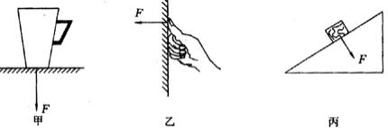
学习目标要求：
1、理解压力的产生及方向；懂得压力垂直于受力物体的表面，指向受力物体；会利用力的平衡条件确定压力的大小；理解压力与重力的区别；会运用力的图示表示压力。
2、理解压力的作用效果与压力大小和受力面积的关系，并学会运用控制变量法研究这些关系。
3、掌握压强的概念、定义、公式及单位，会灵活运用压强公式分析并计算有关问题。
4、理解改变压强的方法及其在实际中的应用。
知识点精析
1 压力
物理学中把垂直压在物体表面上的力叫压力。
2 压力跟重力的关系
压力跟重力的区别有如下几点

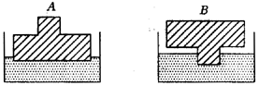
3 压强
压力的效果不仅跟压力的大小有关，还跟受力面积有关，如图所示，金属块以图A、B两种不同的方式放在铺平的细沙上，虽然对细沙的压力相等，但由于受力面积不等，因此陷进的深度（压力的效果）却不同。
压强的计算
类比分析法： 速度是比较物体运动快慢的，速度大小不仅跟物体运动的路程有关系，还跟运动的时间有关系．所以，速度等于运动物体在单位时间内通过的路程．即 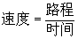．公式为 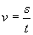．单位为“米/秒”或“千米/时”．
密度是比较不同种物质单位体积质量不同的特性．不同物质的密度跟物质的质量有关系还跟这种物质的体积有关，所以，某种物质单位体积的质量叫做这种物质的密度．
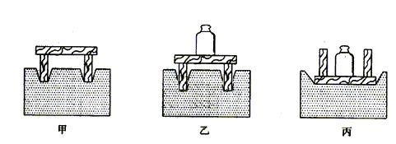
即 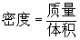．公式 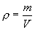．单位：“千克/米³”或“克/厘米³”．
不难看出：速度、密度、压强在概念的形成、相关因素等方面都具有相似性．因此我们完全可以用类比方法给出压强的定义．
压强定义：物体单位面积上受到的压力叫做压强．
压强公式 (这里同学们要注意：小写“p”表示压强，今后我们还要学习的大写P表示功率，大写S表示受力面积，前面学过小写s表示路程，课本和教参书中字母大小写不同、表示的物理量是不同的．)
压强单位：在速度、密度单位中都是由公式中分子和分母中对应的物理量单位复合而成的。同理，压强单位应由力的单位牛，面积的单位米²，复合而成为“牛/米²”．为了纪念法国科学家帕斯卡，用他的名字来命名压强的单位．把“牛/米²”用一个专门的名称叫做帕斯卡，简称帕．
1帕＝1牛／米²．
因此我们在计算压强的结果通常不写牛/米²的单位，而直接写“帕”作单位。
帕斯卡是一个很小的单位．如：
一张报纸平放时对桌面的压强约0.5帕(Pa)
一粒西瓜子平放，产生的压强约20帕(Pa)
一个普通人站立时对地面的压强约1.5×10⁴帕(Pa)
4 怎样减小或增大压强
减小压强的方法：保持受力面积不变时，减小压力；保持压力不变时，增大受力面积；或者减小压力的同时增大受力面积。
增大压强的办法：保持受力面积不变时，增大压力；保持压力不变时，减小受力面积；或者既增大压力，又减小受力面积。
典型例题：
例1、如图所示，是研究压强的简易实验，按图中甲、乙、丙三种方式安放器材，观察海绵表面下陷的情况：
（1）图甲和乙对比，小木桌对海绵的压力F_{甲}________F_{乙}，小木桌与海绵的接触面积S_{甲}________S_{乙}，得出的结论是________________.
（2）图乙和图丙对比，小木桌对海绵的压力F_{乙}________F_{丙}，小木桌与海绵的接触面积S_{乙}________S_{丙}，得出的结论是________________.
例2 图钉尖端的面积是0.3mm²，钉帽的面积是1.5cm²，用9N的力垂直于墙壁按这只图钉，试求：钉帽和墙壁受到的压力；钉帽受到的压强，墙壁受到的压强。
答：钉帽和墙壁受到的压力都是9N，钉帽受到的压强为6×10⁴Pa，墙壁受到的压强为3×10⁷Pa。
例3、在水平地面上竖立着A、B两个实心圆柱体，它们的底面积之比是2：3，对地面的压强分别为p_{A}和p_{B}，且p_{A}：p_{B}=1：3，把A叠放在B上后，B对地面的压强为p'_{B},则p_{B}与p'_{B}之比是
A、11：9 B、9：11 C、2：9 D、9：2
例4、冰能承受的压强是4.2×10⁴Pa，一辆坦克的质量为1.4×10⁴kg，已知它每条履带跟冰面的接触面积为1.75m²，这辆坦克能从这冰面驶过吗？如果一个人质量为70kg，他双脚跟冰面接触面积为300cm²，这个人能在冰上行走吗？
巩固练习：
1．将两只食指用力夹住一端已削好的铅笔，则与已削好的那端接触的食指有____________感，这是因为____________时，____________的缘故．
2．甲乙两物体放在水平桌面上，甲的重力是乙的5倍，甲与桌面的接触面积是乙的 ，那么甲乙两物体对桌面的压力之比是______________，压强之比是______________。
3．砖的长、宽、高之比为4：2：1，当将其平放、侧放和立放在水平地面上时，砖对地面的压强之比_______。
4．有一个铁圆柱体，底面积是20厘米²，重为80牛，放在水平地面上，一个小孩用20牛的力竖直向上提圆柱体，未提动．则地面承受的 ( )
A．压力是80牛，压强是4×10⁴帕
B．压力是20牛，压强是10⁴帕
C．压力是60牛，压强是3×10⁴帕
D．压力是100牛，压强是5×l0⁴帕
5．甲、乙两个正方体放在水平地面上，已知它们对地面的压强相等，甲乙密度之比是1：2，则它们底面积之比是 ( )
A．1：2 B．2：1 C．1：4 D．4：1
6．在水平桌面上有高度相同的铜、铁、铝三个圆柱体，它们的质量分别是7千克、5千克、3千克，它们对桌面压强 ( )
A．铜圆柱体最大 B．铁圆柱体最大
C．铝圆柱体最大 D．条件不足，无法判断大小
7．一台拖拉机对路面的压强是2×10⁴帕，它表示路面受力处每1米²的面积上受到的 ( )
A．物重2×10⁴牛顿 B．压强是2×10⁴牛顿
c．压力是2×10⁴牛顿 D．重力是2×10⁴牛顿

